Слесарев Н.Д. ФИТ-231

Лабораторная работа №6 «Жизненный цикл. Архитектурные компоненты»

ЦЕЛЬ РАБОТЫ:

Изучить жизненный цикл приложения, архитектурный паттерн MVVM и возможности навигации в Jetpack Compose

ТЕХНОЛОГИЯ ВЫПОЛНЕНИЯ РАБОТЫ
1) Создайте новый проект с названием “ActivityLifecycle”. В Main Activity переопределите методы жизненного цикла, добавив вывод логов с указанием названия метода. Выполните следующие шаги:
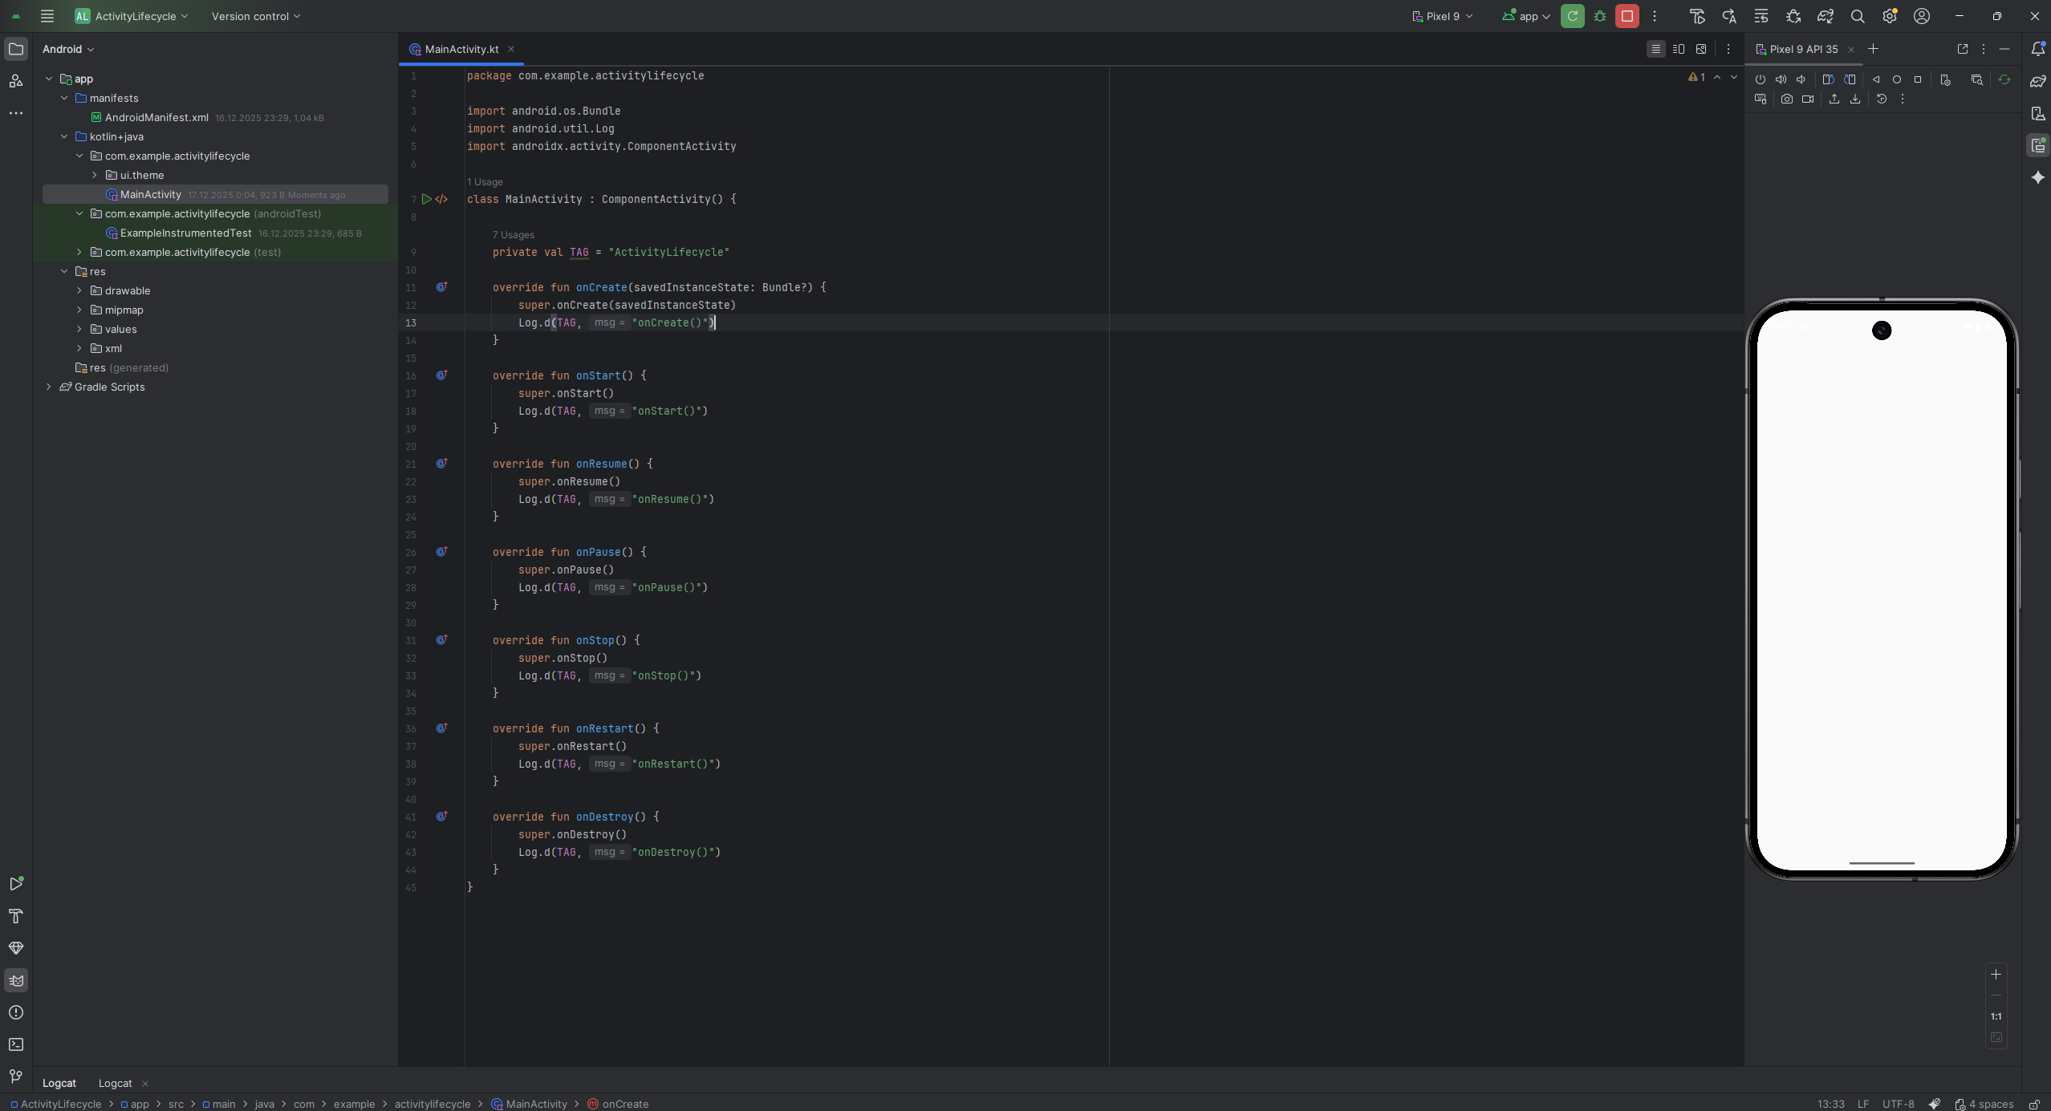
package com.example.activitylifecycle
import android.os.Bundle
import android.util.Log
import androidx.activity.ComponentActivity
class MainActivity : ComponentActivity() {
private val TAG = "ActivityLifecycle"
override fun onCreate(savedInstanceState: Bundle?) {
super.onCreate(savedInstanceState)
Log.d(TAG, "onCreate()")
override fun onStart() {
super.onStart()
Log.d(TAG, "onStart()")
}
override fun onResume() {
super.onResume()
Log.d(TAG, "onResume()")
}
override fun onPause() {
super.onPause()
Log.d(TAG, "onPause()")
}
override fun onStop() {
super.onStop()
Log.d(TAG, "onStop()")
}
override fun onRestart() {
super.onRestart()
Log.d(TAG, "onRestart()")
}
override fun onDestroy() {
super.onDestroy()
Log.d(TAG, "onDestroy()")
}
}
- Запустите приложение.
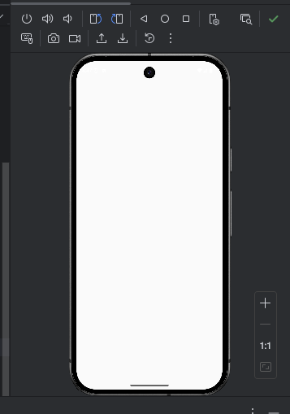
- Изучите в какой последовательности выполняется вызов методов.
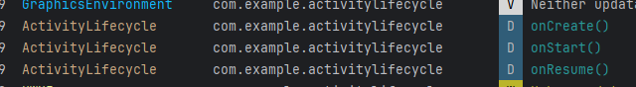
- Сверните приложение и разверните, посмотрите как воспроизводились методы жизненного цикла в таком случае.
- Переверните приложение в альбомную ориентацию. Посмотрите как воспроизводятся жизненные циклы в этом случае
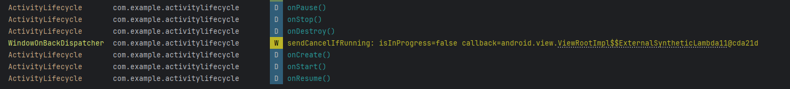
Какие из этого можно сделать выводы? Зафиксируйте проделанные действия в отчете.
Оценивая логи при выполнении различных действий в программе:
При старте: вызываются onCreate, onStart, onResume.
При сворачивании: onPause, onStop.
При повороте экрана: Activity пересоздаётся, то есть происходит полный цикл уничтожения и создания.
Эти наблюдения демонстрируют, почему ViewModel важен - он сохраняется при смене конфигурации.
2) Доработайте приложение ArtSpaceApp из лабораторной 5, добавив в него ViewModel. Создайте класс состояния и вынесите все состояния из отдельных переменных в этот класс. Переместите логику из MainActivity в ViewMode, создайте StateFlow переменные, которые буду хранить ваше состояние. Используйте приватную переменную MutableStateFlow и публичную не изменяемую переменную, которая получает данные из приватной при помощи asStateFlow(). Используйте данные и методы, предоставляемые ViewModel, для управления пользовательским интерфейсом в MainActivity. Используйте паттерн UDF.
Старое приложение:
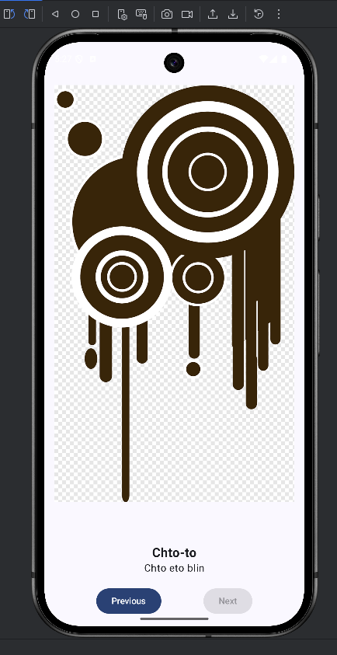
package com.example.artspaceapp
import android.os.Bundle
import androidx.activity.ComponentActivity
import androidx.activity.compose.setContent
import androidx.compose.foundation.Image
import androidx.compose.foundation.layout.*
import androidx.compose.material3.*
import androidx.compose.runtime.*
import androidx.compose.ui.Alignment
import androidx.compose.ui.Modifier
import androidx.compose.ui.layout.ContentScale
import androidx.compose.ui.res.painterResource
import androidx.compose.ui.res.stringResource
import androidx.compose.ui.text.font.FontWeight
import androidx.compose.ui.tooling.preview.Preview
import androidx.compose.ui.unit.dp
import androidx.compose.ui.unit.sp
import com.example.artspaceapp.ui.theme.ArtSpaceAppTheme
class MainActivity : ComponentActivity() {
override fun onCreate(savedInstanceState: Bundle?) {
super.onCreate(savedInstanceState)
setContent {
ArtSpaceAppTheme {
Surface(
modifier = Modifier.fillMaxSize(),
color = MaterialTheme.colorScheme.background
) {
ArtSpaceScreen()
}
}
}
}
}
@Composable
fun ArtSpaceScreen() {
var currentImageIndex by remember { mutableStateOf(0) }
val (imageRes, titleRes, artistRes) = when (currentImageIndex) {
0 -> Triple(R.drawable.art1, R.string.title_1, R.string.artist_1)
1 -> Triple(R.drawable.art2, R.string.title_2, R.string.artist_2)
2 -> Triple(R.drawable.art3, R.string.title_3, R.string.artist_3)
else -> Triple(R.drawable.art1, R.string.title_1, R.string.artist_1)
}
Column(
modifier = Modifier
.fillMaxSize()
.padding(16.dp),
horizontalAlignment = Alignment.CenterHorizontally,
verticalArrangement = Arrangement.SpaceBetween
) {
// Изображение
Image(
painter = painterResource(imageRes),
contentDescription = null,
modifier = Modifier
.fillMaxWidth()
.weight(1f),
contentScale = ContentScale.Fit
)
// Заголовок и автор
Column(
horizontalAlignment = Alignment.CenterHorizontally,
modifier = Modifier.padding(vertical = 16.dp)
) {
Text(
text = stringResource(titleRes),
fontWeight = FontWeight.Bold,
fontSize = 20.sp
)
Text(
text = stringResource(artistRes),
fontSize = 16.sp
)
}
// Кнопки
Row(
modifier = Modifier.fillMaxWidth(),
horizontalArrangement = Arrangement.SpaceEvenly
) {
Button(
onClick = { if (currentImageIndex > 0) currentImageIndex-- },
enabled = currentImageIndex > 0
) {
Text(stringResource(R.string.previous))
}
Button(
onClick = { if (currentImageIndex < 2) currentImageIndex++ },
enabled = currentImageIndex < 2
) {
Text(stringResource(R.string.next))
}
}
}
}
@Preview(showBackground = true)
@Composable
fun ArtSpaceScreenPreview() {
ArtSpaceAppTheme {
ArtSpaceScreen()
}
}
Новое приложение:
package com.example.artspaceapp
import android.os.Bundle
import androidx.activity.ComponentActivity
import androidx.activity.compose.setContent
import androidx.compose.foundation.Image
import androidx.compose.foundation.layout.*
import androidx.compose.material3.*
import androidx.compose.runtime.*
import androidx.compose.ui.Alignment
import androidx.compose.ui.Modifier
import androidx.compose.ui.layout.ContentScale
import androidx.compose.ui.res.painterResource
import androidx.compose.ui.res.stringResource
import androidx.compose.ui.text.font.FontWeight
import androidx.compose.ui.tooling.preview.Preview
import androidx.compose.ui.unit.dp
import androidx.compose.ui.unit.sp
import androidx.lifecycle.viewmodel.compose.viewModel
import com.example.artspaceapp.ui.theme.ArtSpaceAppTheme
import com.example.artspaceapp.ui.theme.ArtSpaceViewModel
class MainActivity : ComponentActivity() {
override fun onCreate(savedInstanceState: Bundle?) {
super.onCreate(savedInstanceState)
setContent {
ArtSpaceAppTheme {
Surface(
modifier = Modifier.fillMaxSize(),
color = MaterialTheme.colorScheme.background
) {
ArtSpaceScreen(
viewModel = viewModel()
)
}
}
}
}
}
@Composable
fun ArtSpaceScreen(
viewModel: ArtSpaceViewModel = viewModel()
) {
val uiState by viewModel.uiState.collectAsState()
ArtSpaceApp(
currentImageIndex = uiState.currentImageIndex,
onPreviousClick = { viewModel.onPreviousImage() },
onNextClick = { viewModel.onNextImage() }
)
}
@Composable
fun ArtSpaceApp(
currentImageIndex: Int,
onPreviousClick: () -> Unit,
onNextClick: () -> Unit,
modifier: Modifier = Modifier
) {
val (imageRes, titleRes, artistRes) = when (currentImageIndex) {
0 -> Triple(R.drawable.art1, R.string.title_1, R.string.artist_1)
1 -> Triple(R.drawable.art2, R.string.title_2, R.string.artist_2)
2 -> Triple(R.drawable.art3, R.string.title_3, R.string.artist_3)
else -> Triple(R.drawable.art1, R.string.title_1, R.string.artist_1)
}
Column(
modifier = modifier
.fillMaxSize()
.padding(16.dp),
horizontalAlignment = Alignment.CenterHorizontally,
verticalArrangement = Arrangement.SpaceBetween
) {
// Изображение
Image(
painter = painterResource(imageRes),
contentDescription = null,
modifier = Modifier
.fillMaxWidth()
.weight(1f),
contentScale = ContentScale.Fit
)
// Заголовок и автор
Column(
horizontalAlignment = Alignment.CenterHorizontally,
modifier = Modifier.padding(vertical = 16.dp)
) {
Text(
text = stringResource(titleRes),
fontWeight = FontWeight.Bold,
fontSize = 20.sp
)
Text(
text = stringResource(artistRes), // ← Исправлено: без "string ="
fontSize = 16.sp
)
}
// Кнопки
Row(
modifier = Modifier.fillMaxWidth(),
horizontalArrangement = Arrangement.SpaceEvenly
) {
Button(
onClick = onPreviousClick,
enabled = currentImageIndex > 0
) {
Text(stringResource(R.string.previous))
}
Button(
onClick = onNextClick,
enabled = currentImageIndex < 2
) {
Text(stringResource(R.string.next))
}
}
}
}
@Preview(showBackground = true)
@Composable
fun ArtSpaceAppPreview() {
ArtSpaceAppTheme {
ArtSpaceApp(
currentImageIndex = 0,
onPreviousClick = {},
onNextClick = {}
)
}
}

package com.example.artspaceapp.ui.theme
import androidx.lifecycle.ViewModel
import com.example.artspaceapp.ui.ArtSpaceUiState
import kotlinx.coroutines.flow.MutableStateFlow
import kotlinx.coroutines.flow.StateFlow
import kotlinx.coroutines.flow.asStateFlow
import kotlinx.coroutines.flow.update
class ArtSpaceViewModel : ViewModel() {
private val _uiState = MutableStateFlow(ArtSpaceUiState())
val uiState: StateFlow<ArtSpaceUiState> = _uiState.asStateFlow()
private val totalImages = 3 // у вас 3 картинки: art1, art2, art3
fun onPreviousImage() {
_uiState.update { currentState ->
val newIndex = (currentState.currentImageIndex - 1).coerceAtLeast(0)
currentState.copy(currentImageIndex = newIndex)
}
}
fun onNextImage() {
_uiState.update { currentState ->
val newIndex = (currentState.currentImageIndex + 1).coerceAtMost(totalImages - 1)
currentState.copy(currentImageIndex = newIndex)
}
}
}

package com.example.artspaceapp.ui
data class ArtSpaceUiState(
val currentImageIndex: Int = 0
)
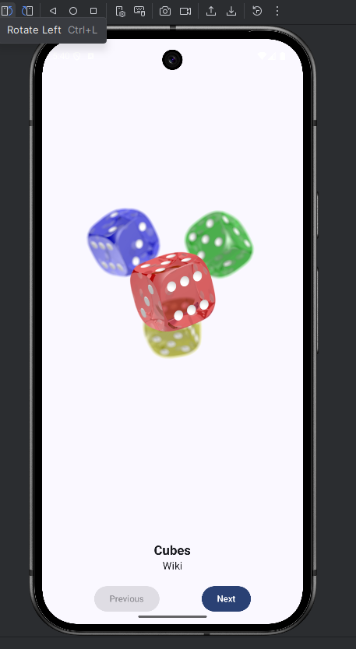
3) Загрузите стартовый код по ссылке [19]. Доработайте приложение, добавив в него ViewModel, по аналогии с приложением ArtSpaceApp.
package com.example.dessertclicker
import android.content.ActivityNotFoundException
import android.content.Context
import android.content.Intent
import android.os.Bundle
import android.widget.Toast
import androidx.activity.ComponentActivity
import androidx.activity.compose.setContent
import androidx.activity.enableEdgeToEdge
import androidx.annotation.DrawableRes
import androidx.compose.foundation.Image
import androidx.compose.foundation.background
import androidx.compose.foundation.clickable
import androidx.compose.foundation.layout.Arrangement
import androidx.compose.foundation.layout.Box
import androidx.compose.foundation.layout.Column
import androidx.compose.foundation.layout.Row
import androidx.compose.foundation.layout.WindowInsets
import androidx.compose.foundation.layout.asPaddingValues
import androidx.compose.foundation.layout.calculateEndPadding
import androidx.compose.foundation.layout.calculateStartPadding
import androidx.compose.foundation.layout.fillMaxSize
import androidx.compose.foundation.layout.fillMaxWidth
import androidx.compose.foundation.layout.height
import androidx.compose.foundation.layout.padding
import androidx.compose.foundation.layout.safeDrawing
import androidx.compose.foundation.layout.statusBarsPadding
import androidx.compose.foundation.layout.width
import androidx.compose.material.icons.Icons
import androidx.compose.material.icons.filled.Share
import androidx.compose.material3.Scaffold
import androidx.compose.material3.Icon
import androidx.compose.material3.IconButton
import androidx.compose.material3.MaterialTheme
import androidx.compose.material3.Surface
import androidx.compose.material3.Text
import androidx.compose.runtime.Composable
import androidx.compose.runtime.getValue
import androidx.compose.runtime.mutableStateOf
import androidx.compose.runtime.remember
import androidx.compose.runtime.setValue
import androidx.compose.ui.Alignment
import androidx.compose.ui.Modifier
import androidx.compose.ui.layout.ContentScale
import androidx.compose.ui.platform.LocalContext
import androidx.compose.ui.platform.LocalLayoutDirection
import androidx.compose.ui.res.dimensionResource
import androidx.compose.ui.res.painterResource
import androidx.compose.ui.res.stringResource
import androidx.compose.ui.text.style.TextAlign
import androidx.compose.ui.tooling.preview.Preview
import androidx.core.content.ContextCompat
import androidx.lifecycle.ViewModel
import com.example.dessertclicker.data.Datasource
import com.example.dessertclicker.model.Dessert
import com.example.dessertclicker.ui.theme.DessertClickerTheme
// === ВСТРОЕННЫЙ ViewModel ===
class DessertViewModel : ViewModel() {
private var desserts = Datasource.dessertList
var revenue = 0
private set
var dessertsSold = 0
private set
private var currentDessert: Dessert = desserts.first()
val currentDessertImageId: Int
get() = currentDessert.imageId
val currentDessertPrice: Int
get() = currentDessert.price
fun onDessertClicked() {
revenue += currentDessert.price
dessertsSold++
currentDessert = determineDessertToShow(desserts, dessertsSold)
}
private fun determineDessertToShow(
desserts: List<Dessert>,
dessertsSold: Int
): Dessert {
var dessertToShow = desserts.first()
for (dessert in desserts) {
if (dessertsSold >= dessert.startProductionAmount) {
dessertToShow = dessert
} else {
break
}
}
return dessertToShow
}
}
// === ОСНОВНОЙ КЛАСС ===
class MainActivity : ComponentActivity() {
override fun onCreate(savedInstanceState: Bundle?) {
enableEdgeToEdge()
super.onCreate(savedInstanceState)
setContent {
DessertClickerTheme {
Surface(
modifier = Modifier
.fillMaxSize()
.statusBarsPadding(),
) {
DessertClickerApp(desserts = Datasource.dessertList)
}
}
}
}
}
/**
* Share desserts sold information using ACTION_SEND intent
*/
private fun shareSoldDessertsInformation(intentContext: Context, dessertsSold: Int, revenue: Int) {
val sendIntent = Intent().apply {
action = Intent.ACTION_SEND
putExtra(
Intent.EXTRA_TEXT,
intentContext.getString(R.string.share_text, dessertsSold, revenue)
)
type = "text/plain"
}
val shareIntent = Intent.createChooser(sendIntent, null)
try {
ContextCompat.startActivity(intentContext, shareIntent, null)
} catch (e: ActivityNotFoundException) {
Toast.makeText(
intentContext,
intentContext.getString(R.string.sharing_not_available),
Toast.LENGTH_LONG
).show()
}
}
@Composable
private fun DessertClickerApp(
desserts: List<Dessert>
) {
// Создаём ViewModel прямо в Composable через remember
val viewModel = remember { DessertViewModel() }
Scaffold(
topBar = {
val intentContext = LocalContext.current
val layoutDirection = LocalLayoutDirection.current
DessertClickerAppBar(
onShareButtonClicked = {
shareSoldDessertsInformation(
intentContext = intentContext,
dessertsSold = viewModel.dessertsSold,
revenue = viewModel.revenue
)
},
modifier = Modifier
.fillMaxWidth()
.padding(
start = WindowInsets.safeDrawing.asPaddingValues()
.calculateStartPadding(layoutDirection),
end = WindowInsets.safeDrawing.asPaddingValues()
.calculateEndPadding(layoutDirection),
)
.background(MaterialTheme.colorScheme.primary)
)
}
) { contentPadding ->
DessertClickerScreen(
revenue = viewModel.revenue,
dessertsSold = viewModel.dessertsSold,
dessertImageId = viewModel.currentDessertImageId,
onDessertClicked = { viewModel.onDessertClicked() },
modifier = Modifier.padding(contentPadding)
)
}
}
@Composable
private fun DessertClickerAppBar(
onShareButtonClicked: () -> Unit,
modifier: Modifier = Modifier
) {
Row(
modifier = modifier,
horizontalArrangement = Arrangement.SpaceBetween,
verticalAlignment = Alignment.CenterVertically,
) {
Text(
text = stringResource(R.string.app_name),
modifier = Modifier.padding(start = dimensionResource(R.dimen.padding_medium)),
color = MaterialTheme.colorScheme.onPrimary,
style = MaterialTheme.typography.titleLarge,
)
IconButton(
onClick = onShareButtonClicked,
modifier = Modifier.padding(end = dimensionResource(R.dimen.padding_medium)),
) {
Icon(
imageVector = Icons.Filled.Share,
contentDescription = stringResource(R.string.share),
tint = MaterialTheme.colorScheme.onPrimary
)
}
}
}
@Composable
fun DessertClickerScreen(
revenue: Int,
dessertsSold: Int,
@DrawableRes dessertImageId: Int,
onDessertClicked: () -> Unit,
modifier: Modifier = Modifier
) {
Box(modifier = modifier) {
Image(
painter = painterResource(R.drawable.bakery_back),
contentDescription = null,
contentScale = ContentScale.Crop
)
Column {
Box(
modifier = Modifier
.weight(1f)
.fillMaxWidth(),
) {
Image(
painter = painterResource(dessertImageId),
contentDescription = null,
modifier = Modifier
.width(dimensionResource(R.dimen.image_size))
.height(dimensionResource(R.dimen.image_size))
.align(Alignment.Center)
.clickable { onDessertClicked() },
contentScale = ContentScale.Crop,
)
}
TransactionInfo(
revenue = revenue,
dessertsSold = dessertsSold,
modifier = Modifier.background(MaterialTheme.colorScheme.secondaryContainer)
)
}
}
}
@Composable
private fun TransactionInfo(
revenue: Int,
dessertsSold: Int,
modifier: Modifier = Modifier
) {
Column(modifier = modifier) {
DessertsSoldInfo(
dessertsSold = dessertsSold,
modifier = Modifier
.fillMaxWidth()
.padding(dimensionResource(R.dimen.padding_medium))
)
RevenueInfo(
revenue = revenue,
modifier = Modifier
.fillMaxWidth()
.padding(dimensionResource(R.dimen.padding_medium))
)
}
}
@Composable
private fun RevenueInfo(revenue: Int, modifier: Modifier = Modifier) {
Row(
modifier = modifier,
horizontalArrangement = Arrangement.SpaceBetween,
) {
Text(
text = stringResource(R.string.total_revenue),
style = MaterialTheme.typography.headlineMedium,
color = MaterialTheme.colorScheme.onSecondaryContainer
)
Text(
text = "$$revenue",
textAlign = TextAlign.Right,
style = MaterialTheme.typography.headlineMedium,
color = MaterialTheme.colorScheme.onSecondaryContainer
)
}
}
@Composable
private fun DessertsSoldInfo(dessertsSold: Int, modifier: Modifier = Modifier) {
Row(
modifier = modifier,
horizontalArrangement = Arrangement.SpaceBetween,
) {
Text(
text = stringResource(R.string.dessert_sold),
style = MaterialTheme.typography.titleLarge,
color = MaterialTheme.colorScheme.onSecondaryContainer
)
Text(
text = dessertsSold.toString(),
style = MaterialTheme.typography.titleLarge,
color = MaterialTheme.colorScheme.onSecondaryContainer
)
}
}
@Preview
@Composable
fun MyDessertClickerAppPreview() {
DessertClickerTheme {
DessertClickerApp(listOf(Dessert(R.drawable.cupcake, 5, 0)))
}
}
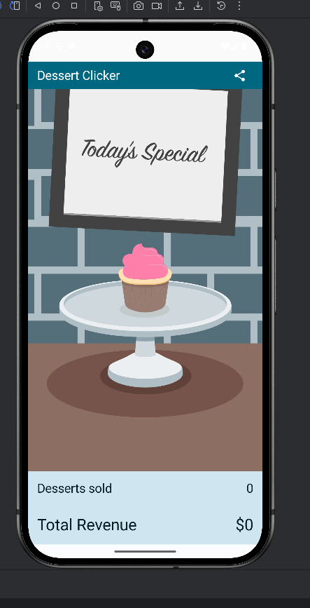
4) Добавьте тесты для пути ошибки и пограничного значения для приложения Unscramble из практической части. Какие тесты необходимо реализовать:
— gameViewModel_IncorrectGuess_ErrorFlagSet();
— gameViewModel_Initialization_FirstWordLoaded();
— gameViewModel_AllWordsGuessed_UiStateUpdatedCorrecty();
— gameViewModel_WordSkipped_ScoreUnchangedAndWordCountIncreased().
Щелкните правой кнопкой мыши на GameViewModelTest.kt и выберите «Run «GameViewModelTest» with coverage». После завершения выполнения тестов на панели покрытия справа нажмите «Flatten Packages». Раскройте пакеты и сделайте скриншот покрытия, каждого пакета. Прикрепите скриншот в отчет. Процент покрытия ViewModel должен быть 100%.

